POUR DIFFUSION IMMÉDIATE
Semaine canadienne de la sécurité routière 2024
Sécurité routière — Chaque route. Chaque jour. Chaque personne.
<NOM DE VILLE>, <PROVINCE>, Le 14 mai 2024 - C'est aujourd'hui que débute la Semaine canadienne de la sécurité routière, une campagne nationale de sept jours visant à faire des routes canadiennes les plus sûres au monde. Cette campagne de sensibilisation annuelle est conçue pour accroître le respect par le public des mesures de conduite sécuritaire afin de sauver des vies et de réduire le nombre de blessures sur les routes du Canada. Cette campagne continue de mettre l'accent sur l'élimination de la conduite sous l’influence de la drogue, de l’alcool, ou de la fatigue, la conduite distraite ou agressive, et la conduite sans ceinture de sécurité.
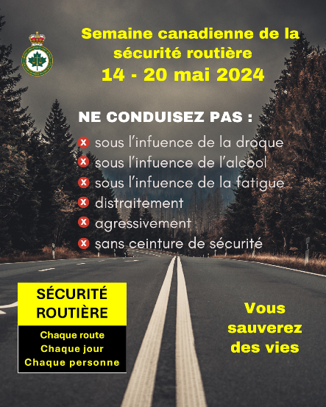
Le thème de la campagne de cette année est « Sécurité routière — Chaque route. Chaque jour. Chaque personne ». Réaffirmons notre engagement à garantir des trajets sûrs pour tous, non seulement cette semaine, mais tout au long de l'année. N'oubliez pas : Chaque fois que vous bouclez votre ceinture, respectez les règles de sécurité routière et ayez l'esprit clair. Vous ne protégez non seulement vous-même et vos passagers, mais aussi tous les gens avec qui vous partagez la route. Faisons en sorte que chaque jour soit un jour de conduite consciencieuse.
"Insérer une citation personnalisée ici", dit <Insérer le nom, Insérer le titre>.
Le <Insérer le nom du service de police ici> est fier de participer à la campagne de la Semaine canadienne de la sécurité routière de cette année. Cette initiative de sécurité publique s'inscrit dans le cadre d'un effort national visant à faire progresser la Stratégie canadienne de sécurité routière 2025 pour faire des routes du Canada les plus sûres au monde, mais nos efforts locaux visent à faire en sorte que les routes de <Insérer le nom de la communauté ici> soient parmi les plus sûres au Canada.
Ensemble, visons des voyages plus sûrs, en veillant à ce que chaque voyage se termine par une arrivée en toute sécurité sur chaque route, chaque jour, pour chaque personne.
-30-
Pour de plus amples informations, veuillez contacter :
<NOM>
<TITLE>
<NUMÉRO DE TÉLÉPHONE>
<ADRESSE ÉLECTRONIQUE>

